สภ.บูเก๊ะตา ภาพผลการปฏิบัติงาน
1.การรปภ.ครู/อำนวยความสะดวกการจราจร บริเวณหน้าโรงเรียนนิคมสร้างตนเองแว้ง
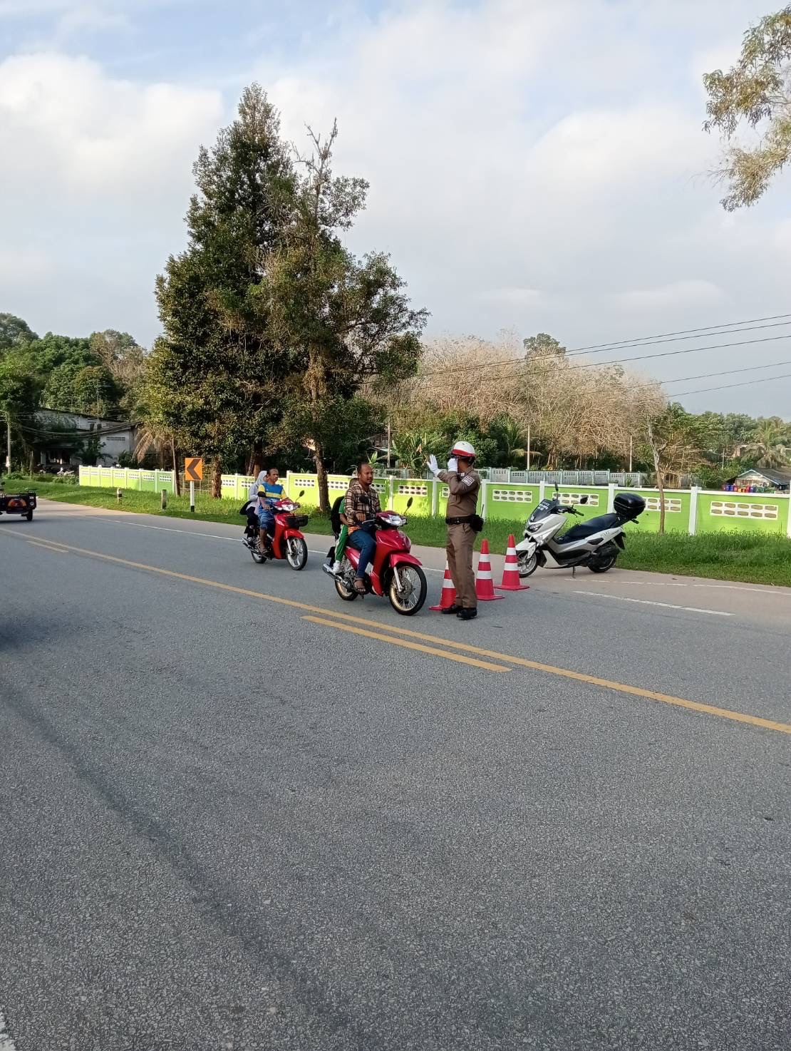
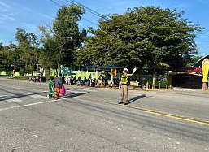
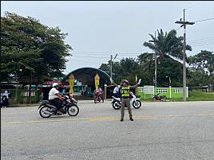
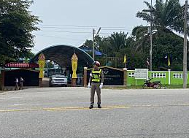

สภ.บูเก๊ะตา จัดกำลังตำรวจ ชุดปฏิบัติการจราจร วางกำลังรักษาความปลอดภัยในชีวิตและทรัพย์สิน และอำนวยความสะดวกการจราจรของประชาชนในพื้นที่รับผิดชอบ บริเวณหน้าโรงเรียนนิคมสร้างตนเองแว้ง ต.แม่ดง อ.แว้ง จ.นราธิวาส

2.การตั้งจุดตรวจ/ จุดสกัด (กวดขันวินัยจราจร)
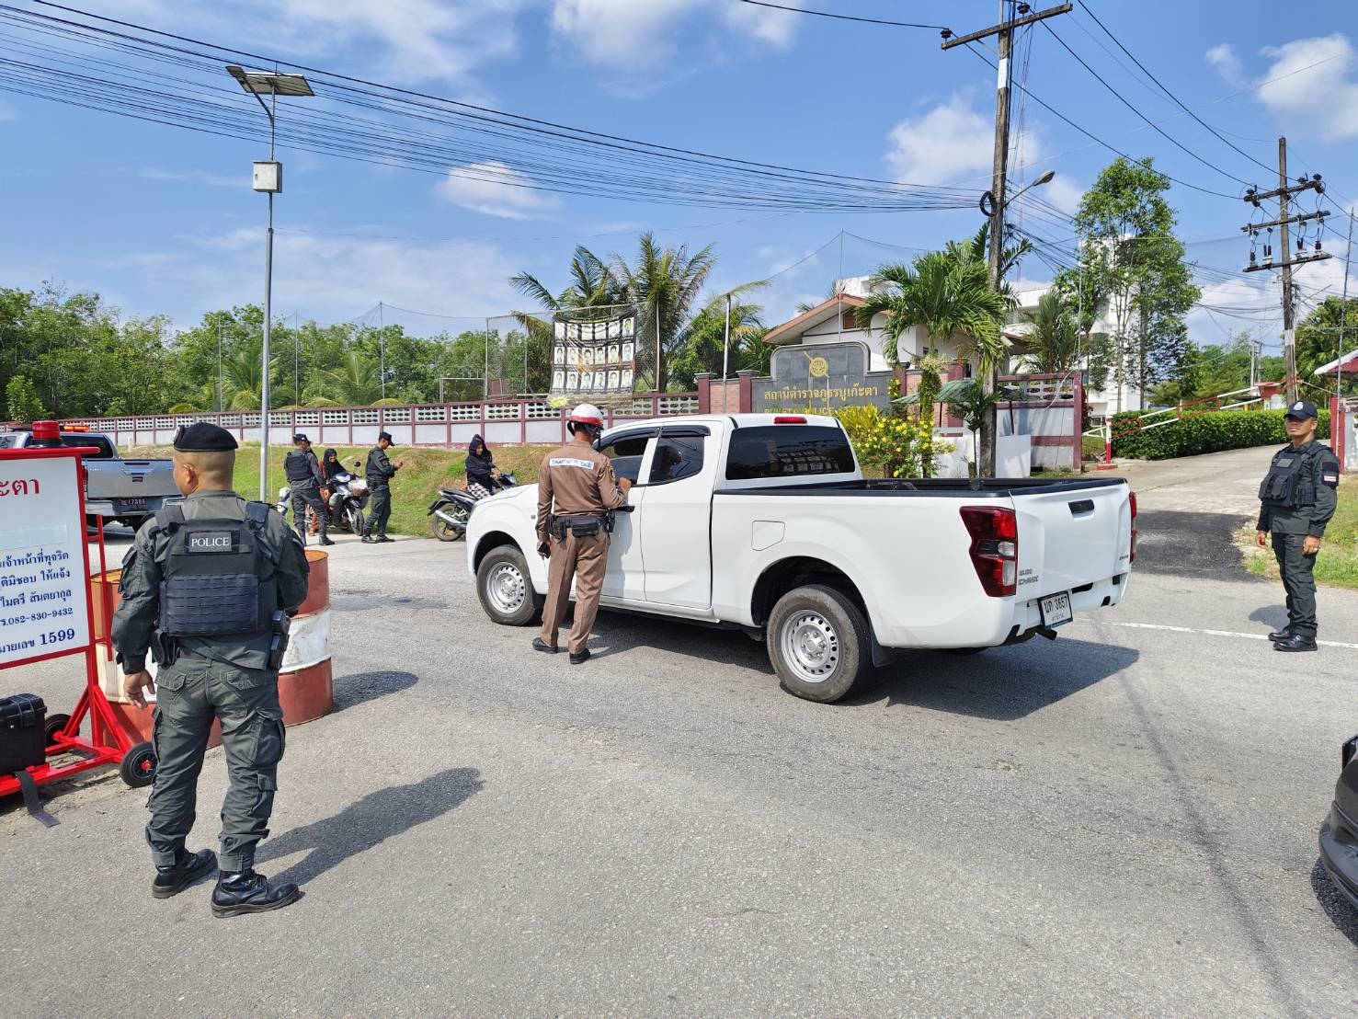
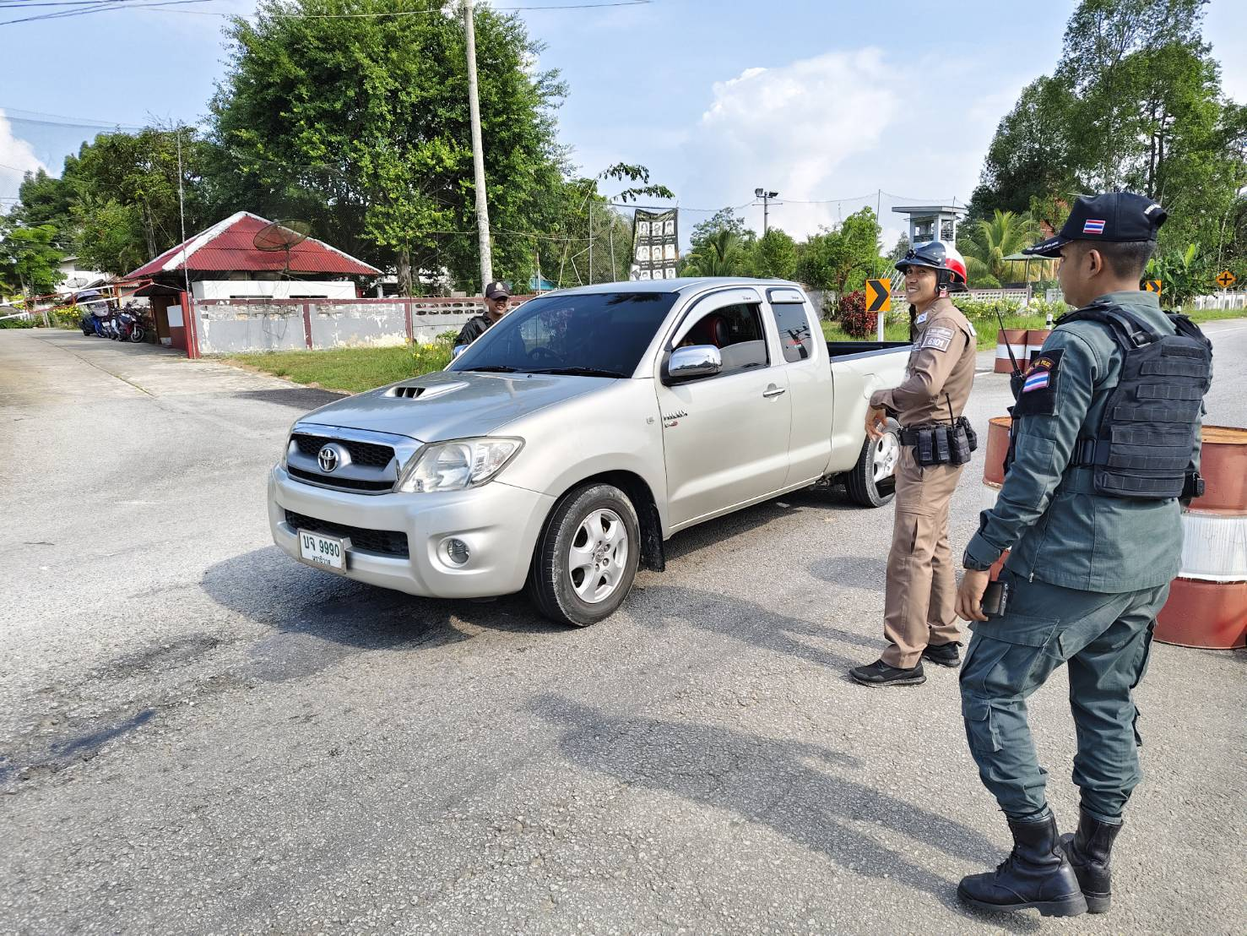
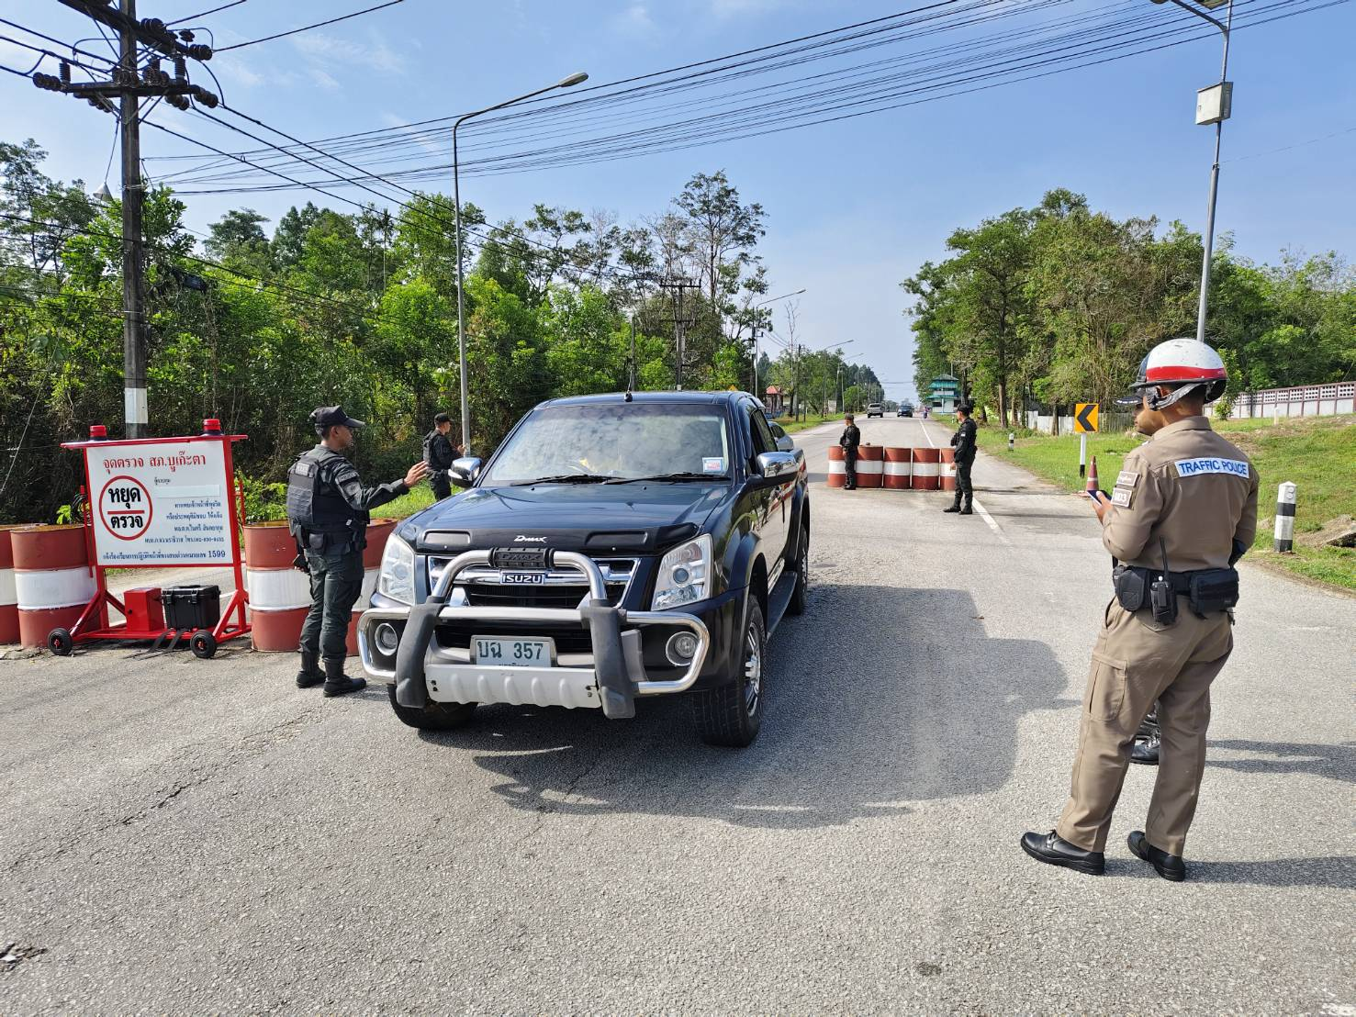
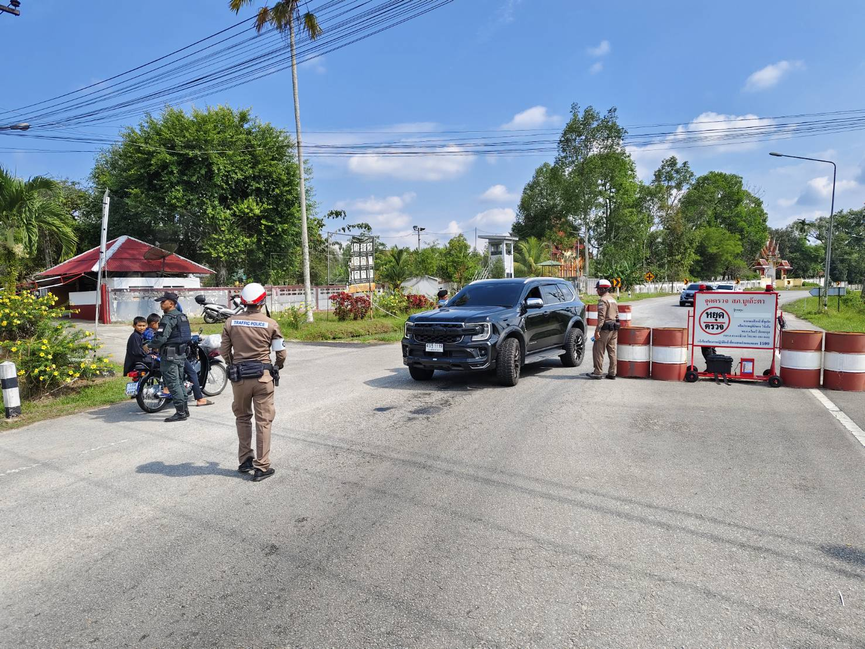

สภ.บูเก๊ะตา จัดกำลังตำรวจ ชป.จู่โจม รปภ.ในเขตเทศบาลตำบลบูเก๊ะตา ในห้วงเวลาเช้า เย็น กลางคืน สลับหมุนเวียนกัน เพื่อป้องกันเหตุที่จะเกิดขึ้นในพื้นที่ และได้ตรวจเยี่ยมร้านค้า สถานที่ราชการในเขตเทศบาล

